Лбораторная работа № 8

Модель TCP/AQM

Хамдамова Айжана

Содержание

# 1 Цель работы

Реализовать модель TCP/AQM в xcos и OpenModelica.

# 2 Задание

1. Построить модель TCP/AQM в xcos;
2. Построить графики динамики изменения размера TCP окна $W\left(t\right)$ и размера очереди $Q\left(t\right)$;
3. Построить модель TCP/AQM в OpenModelica;

# 3 Выполнение лабораторной работы

## 3.1 Реализация в xcos

Построим схему xcos, моделирующую нашу систему, с начальными значениями параметров $N=1,R=1,K=5.3,C=1,W\left(0\right)=0.1,Q\left(0\right)=1$. Для этого сначала зададим переменные окружения (рис. [??]).

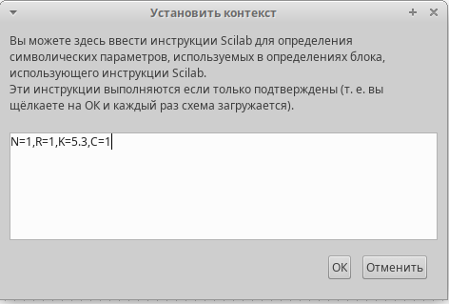

Установка контекста

Затем реализуем модель TCP/AQM, разместив блоки интегрирования, суммирования, произведения, констант, а также регистрирующие устройства (рис. [??]):

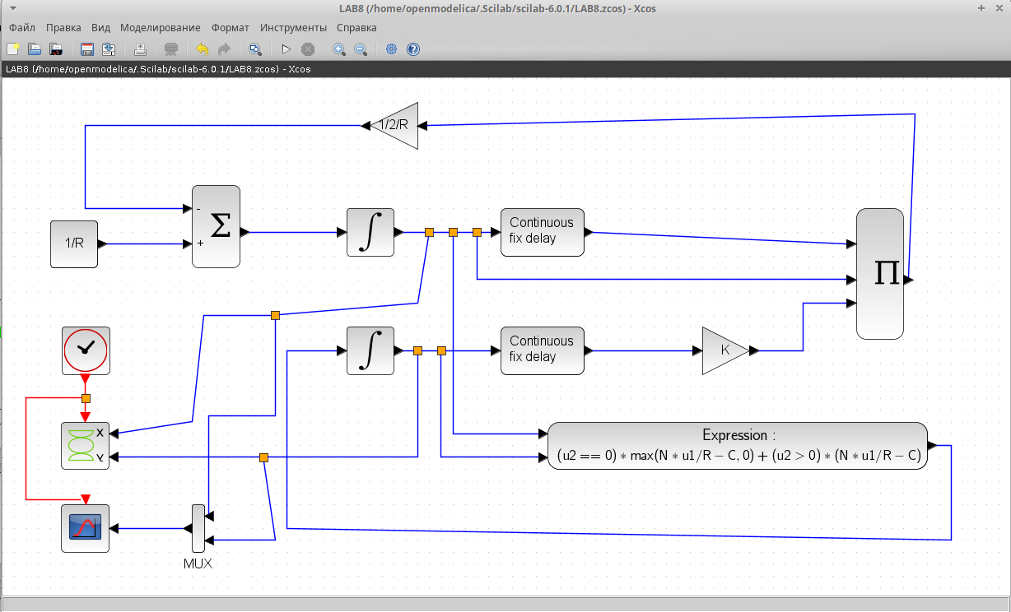

Модель TCP/AQM в xcos

В результате получим динамику изменения размера TCP окна W(t) (зеленая линия) и размера очереди Q(t) (черная линия), а также фазовый портрет, который показывает наличие автоколебаний параметров системы — фазовая траектория осциллирует вокруг своей стационарной точки (рис. [??], [??]):

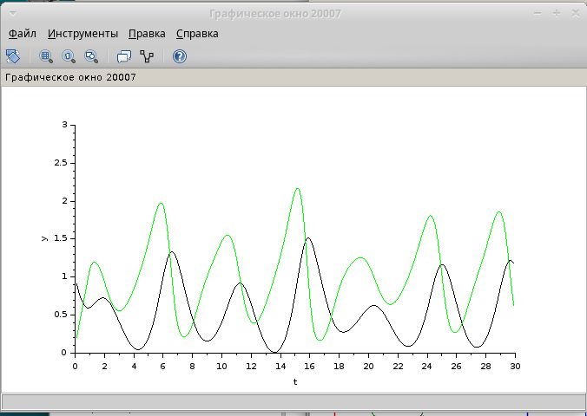

Динамика изменения размера TCP окна W (t) и размера очереди Q(t)

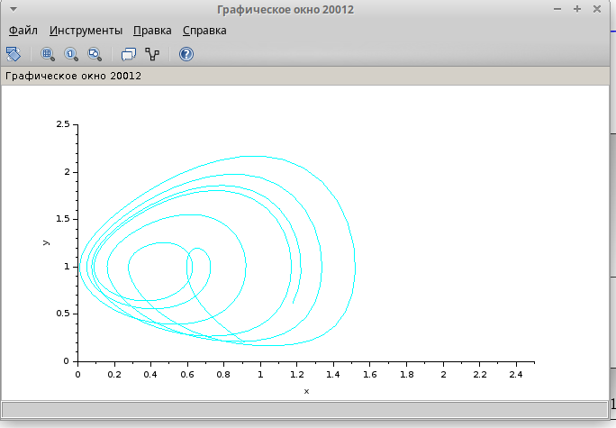

Фазовый портрет (W, Q)

Уменьшив скорость обработки пакетов $C$ до $0.9$ увидим, что автоколебания стали более выраженными (рис. [??], [??]).

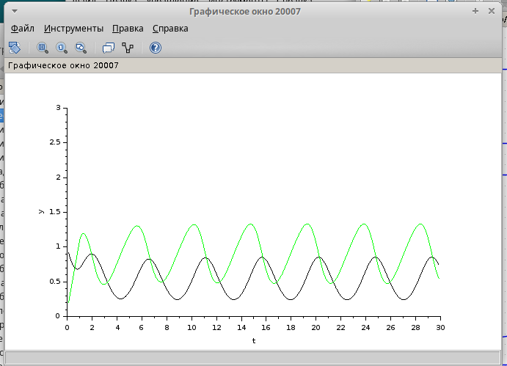

Динамика изменения размера TCP окна W (t) и размера очереди Q(t) при С = 0.9

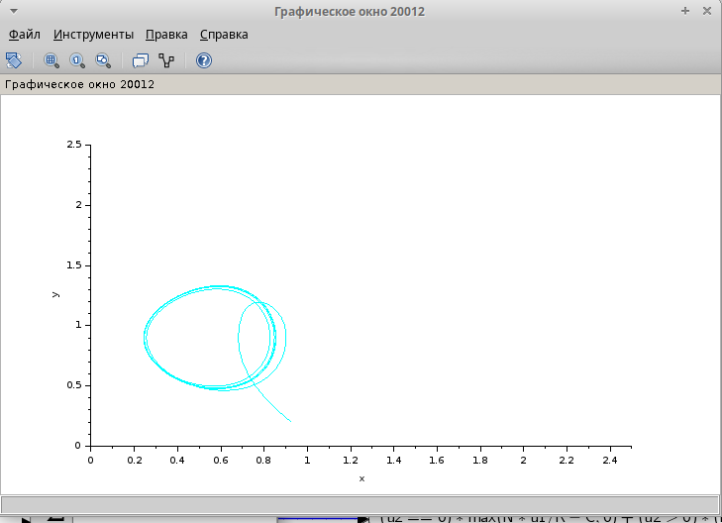

Фазовый портрет (W, Q) при С = 0.9

## 3.2 Реализация модели в OpenModelica

Перейдем к реализации модели в OpenModelica. Зададим параметры, начальные значения и систему уравнений.(рис. [??])

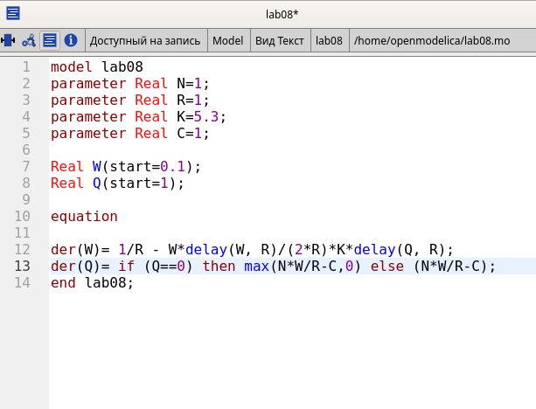

модель в OpenModelica

Выполнив симуляцию, получим динамику изменения размера TCP окна W(t)(зеленая линия) и размера очереди Q(t)(черная линия), а также фазовый портрет, который показывает наличие автоколебаний параметров системы — фазовая траектория осциллирует вокруг своей стационарной точки (рис. [??], [??]).

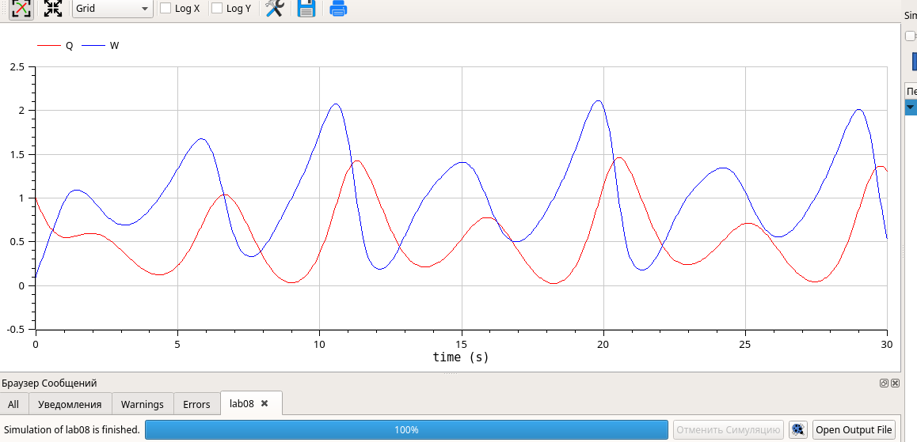

Динамика изменения размера TCP окна W (t) и размера очереди Q(t). OpenModelica

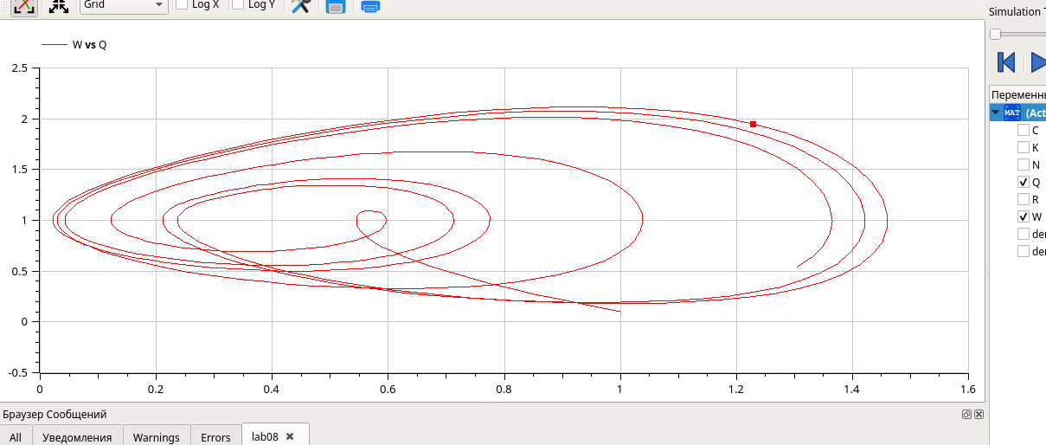

Фазовый портрет (W, Q). OpenModelica

# 4 Выводы

В процессе выполнения данной лабораторной работы я реализовала модель TCP/AQM в xcos и OpenModelica.

# Список литературы

1. Братусь А. С., Новожилов Артем Сергеевич abd Платонов А. П. Динамические системы и модели биологии. — М. : ФИЗМАТЛИТ, 2010. — 400 с.
2. OM overall User’s Guide. — 2020. — URL: https://www.openmodelica.org/useresresources/userdocumentation.
3. Modelica Language. — URL: https : / / www . modelica . org / modelicalanguage.
4. OpenModelica. — URL: https://www.openmodelica.org/.
5. Xcos. — URL: https://www.scilab.org/software/xcos.